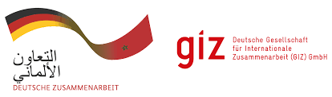

BUREAU DE LA GIZ au MAROC

AVIS D’APPEL D’OFFRES

ProSoft N° 91188902

La Deutsche Gesellschaft für Internationale Zusammenarbeit (GIZ) GmbH lance un appel d’offres relatif à l’achat de mobilier .

Si vous êtes intéressés, le dossier d’appel d’offres (DAO) peut être téléchargé depuis les pièces jointes ci-dessous :

